Tài liệu thiết kế phần mềm

PHẦN MỀM ĐIỂM DANH BẰNG CÔNG NGHỆ RFID

*Phiên bản 1.0*

*Giáo viên hướng dẫn:*

PGS, TS: TRẦN CAO ĐỆ

***Thực hiện bởi:***

**Nhóm 9 - ĐBCLPM & KTPM**

Nguyễn Văn Hiệp - B1400757

Nguyễn Hoài Chung- B1400746

Võ Hoài Phong - B1400782

Dương Thành Oai - B1400778

Đặng Minh Nhựt - B1400777

Phạm Ngọc Long Phi - B1400781

Huỳnh Khắc Duy - B1400748

Võ Nguyễn Đại Phúc- B1400784

Nguyễn Văn Tài- B1400722

***Ngày hoàn thành: 26/09/2017***

**MỤC LỤC**

1. Giới thiệu 5

1.1 Mục tiêu 5

1.2 Phạm vi 5

1.3 Bảng chú giải thuật ngữ 5

1.4 Tài liệu tham khảo 5

1.5 Tổng quan về hệ thống 5

2. Tổng quan về hệ thống 6

2.1 Thiết kế kiến trúc 6

2.2 Mô hình phân rã 7

2.3 Cơ sở thiết kế 7

2.3.1 Ưu điểm 7

2.3.2 Nhược điểm 7

3. Thiết kế dữ liệu 8

3.1 Mô hình thiết kế dữ liệu 8

4. Thiết kế theo chức năng 13

4.1 DangNhap (Đăng nhập) 13

4.1.1 Mục đích 13

4.1.2 Giao diện 13

4.1.3 Các thành phần trong giao diện 14

4.1.4 Dữ liệu sử dụng 14

4.1.5 Cách xử lý 15

4.2 TrangChu ( Trang chủ) 16

4.2.1 Mục đích 16

4.2.2 Giao diện 16

4.2.3 Các thành phần trong giao diện 16

4.2.4 Dữ liệu sử dụng 17

4.3 QuanLyCanBo (Quản lý cán bộ) 17

4.3.1 Mục đích 17

4.3.2 Tiền đề điều kiện 17

4.3.3 Các thành phần trong giao diện 18

4.3.4 Dữ liệu sử dụng 18

4.4 XemThongTinCB (Xem thông tin chi tiết cán bộ) 18

4.4.1 Mục đích 18

4.4.2 Giao diện 18

4.4.3 Các thành phần giao diện 19

4.4.4 Sử dụng dữ liệu 20

4.5 ThemCB (Thêm cán bộ mới) 20

4.5.1 Mục đích 20

4.5.2 Giao diện 20

4.5.3 Các thành phần trong giao diện 22

4.5.4 Sử dụng dữ liệu 22

4.6 SuaTTCB (Chỉnh sưa thông tin chi tiết cán bộ) 22

4.6.1 Mục đích 22

4.6.2 Giao diện 22

4.6.3 Các thành phần trong giao diện 24

4.6.4 Sử dụng dữ liệu 24

4.7 Import (Import danh sách cán bộ từ file exel) 24

4.7.1 Mục đích 24

4.7.2 Giao diện 25

4.7.3 Các thành phần trong giao diện 25

4.7.4 Sử dụng dữ liệu 26

4.8 QuanLySinhVien (Quản lý Sinh Viên) 26

4.8.1 Mục đích 26

4.8.2 Giao diện 26

4.8.3 Các thành phần trong giao diện 27

4.8.4 Sử dụng dữ liệu 27

4.9 XemThongTinSV (Xem thông tin chi tiết sinh viên) 27

4.9.1 Mục đích 27

4.9.2 Giao diện 28

4.9.3 Các thành phần giao diện 29

4.9.4 Sử dụng dữ liệu 29

4.10 ThemSV (Thêm SV mới) 29

4.10.1 Mục đích 29

4.10.2 Giao diện 30

4.10.3 Các thành phần trong giao diện 31

4.10.4 Sử dụng dữ liệu 31

4.11 SuaTTSV (Chỉnh sưa thông tin chi tiết cán bộ) 31

4.11.1 Mục đích 31

4.11.2 Giao diện 32

4.11.3 Các thành phần trong giao diện 33

4.11.4 Sử dụng dữ liệu 33

4.12 Import (Import danh sách SV từ file exel) 33

4.12.1 Mục đích 33

4.12.2 Giao diện 34

4.12.3 Các thành phần trong giao diện 34

4.12.4 Sử dụng dữ liệu 35

4.13 QuanLySuKien (Quản lý sự kiện) 35

4.13.1 Mục đích 35

4.13.2 Giao diện 35

4.13.3 Các thành phần trong giao diện 36

4.13.4 Dữ liệu sử dụng 36

4.14 XemChiTietSK (Xem chi tiết sự kiện) 36

4.14.1 Mục đích 36

4.14.2 Giao diện 37

4.14.3 Các thành phần giao diện 37

4.14.4 Sử dụng dữ liệu 38

4.15 ThemSuKien (Thêm sự kiện) 38

4.15.1 Mục đích 38

4.15.2 Giao diện 39

4.15.3 Các thành phần giao diện 39

4.15.4 Sử dụng dữ liệu 40

4.16 SuaThongTinSuKien (Sửa thông tin sự kiện) 41

4.16.1 Mục đích 41

4.16.2 Giao diện 41

4.16.3 Các thành phần giao diện 42

4.16.4 Sử dụng dữ liệu 43

4.17 DiemDanh (Điểm danh) 43

4.17.1 Mục đích 43

4.17.2 Giao diện 43

4.17.3 Các thành phần giao diện 44

4.17.4 Sử dụng dữ liệu 46

4.18 DiemDanhTuDong (Điểm danh tự động) 46

4.18.1 Mục đích 46

4.18.2 Giao diện 46

4.18.3 Các thành phần giao diện 47

4.18.4 Sử dụng dữ liệu 47

4.19 DiemDanhThuCong (Điểm danh thủ công) 47

4.19.1 Mục đích 47

4.19.2 Giao diện 48

4.19.3 Các thành phần giao diện 48

4.19.4 Sử dụng dữ liệu 48

4.20 ThongKe (Thống Kê) 49

4.20.1 Mục đích 49

4.20.2 Giao diện 49

4.20.3 Các thành phần giao diện 50

4.20.4 Sử dụng dữ liệu 51

Theo dõi phiên bản tài liệu

|  |  |  |  |
| --- | --- | --- | --- |
| **Tên** | **Ngày** | **Lý do thay đổi** | **Phiên bản** |
| Tài liệu thiết kế phần mềm |  | Khởi tạo tài liệu | 1.0 |
| Tài liệu thiết kế phần mềm |  | Chỉnh sửa tài liệu | 1.1 |
| Tài liệu thiết kế phần mềm |  | Chỉnh sửa tài liệu | 1.2 |
| Tài liệu thiết kế phần mềm |  | Hoàn tất tài liệu | 1.3 |

# Giới thiệu

## Mục tiêu

* Tài liệu thiết kế mô tả thiết kế kiến trúc, thiết kế cơ sở dữ liệu và thiết kế theo chức năng cho hệ thống. Các lập trình viên căn cứ vào thiết kế chi tiết của các chức năng được mô tả trong tài liệu mà tiến hành xây dựng hệ thống.
* Tài liệu này hỗ trợ cho việc thực hiện các giai đoạn: viết mã nguồn, kiểm thử, bảo trì trong quy trình phát triển phần mềm.

## Phạm vi

* Tên đề tài: Phần mềm điểm danh.
* Loại phần mềm: Java Application.
* Chức năng: Dùng để điểm danh cán bộ/sinh viên trong các sự kiện đã diễn ra với công nghệ RFID. Ngoài ra còn quản lý cán bộ/sinh viên, quản lý các sự kiện, thống kê danh sách sinh viên tham gia, …

## Bảng chú giải thuật ngữ

|  |  |  |
| --- | --- | --- |
| STT | Thuật ngữ/ Từ viết tắt | Định nghĩa/ Giải thích |
| 1 | CSDL | Cơ sở dữ liệu |
| 2 | RFID | Radio Frequency Identification |
| 3 | CB/SV | Cán bộ / sinh viên |

## Tài liệu tham khảo

* Giáo trình bài giảng Đảm bảo chất lượng phần mềm của PGS.TS Trần Cao Đệ.
* Giáo trình bài giảng Kiểm thử phần mềm của PGS.TS Trần Cao Đệ.

## Tổng quan về hệ thống

Tài liệu thiết kế của phần mềm quản lý điểm danh mô tả các thiết kế kiến trúc, thiết kế CSDL, thiết kế theo chức năng của phần mềm. Tài liệu giúp người đọc hình dung được các vai trò và cách hoạt động của các chức năng của phần mềm hoàn chỉnh.

# Tổng quan về hệ thống

Phần mềm cho phép người dùng tương tác với giao diện thân thiện, dễ sử dụng.

## Thiết kế kiến trúc

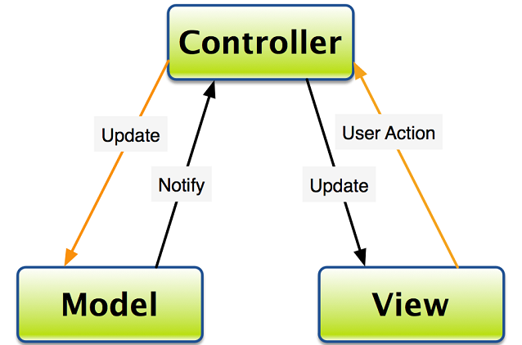

## Mô hình phân rã

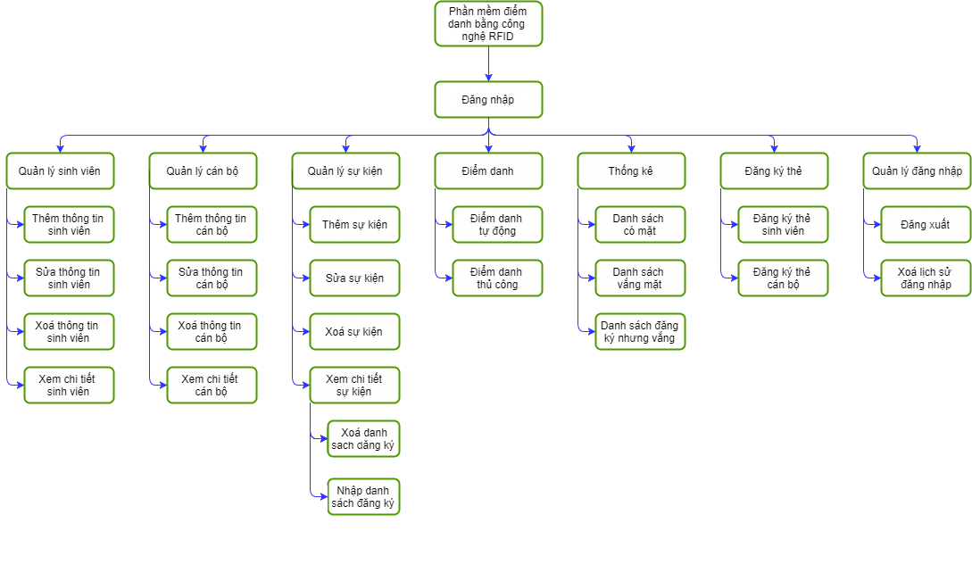Mô hình phân rã Phần mềm Điểm danh:

## Cơ sở thiết kế

Ưu điểm và nhược điểm của mô hình MVC.

### Ưu điểm

* Dễ nâng cấp.
* Dễ bảo trì hơn.
* Dễ phát triển ứng dụng hơn.

### Nhược điểm

* Tốn nhiều thời gian.
* Gây ra nhiều phức tạp.

# Thiết kế dữ liệu

## Mô hình thiết kế dữ liệu

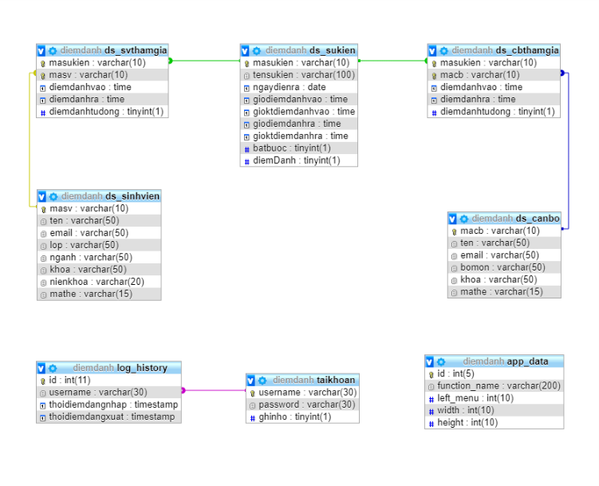

**3.2**. **Từ điển dữ liệu**

Danh sách các bảng cơ sở dữ liệu.

| **STT** | **TÊN BẢNG** | **DIỄN GIẢI** |
| --- | --- | --- |
| 1 | ds_canbo | Bảng lưu danh sách cán bộ |
| 2 | log_history | Bảng lưu lịch sử đăng nhập |
| 3 | taikhoan | Bảng lưu tài khoản |
| 4 | ds_sinhvien | Bảng lưu danh sách sinh viên |
| 5 | ds_svthamgia | Bảng lưu danh sách sinh viên tham gia sự kiện |
| 6 | app_data | Bảng lưu lưu dữ liệu ứng dụng |
| 7 | ds_cbthamgia | Bảng lưu danh sách cán bộ tham gia sự kiện |
| 8 | ds_sukien | Bảng lưu danh sách sự kiện |

Bảng: **ds_canbo**

|  |  |  |  |  |  |  |  |
| --- | --- | --- | --- | --- | --- | --- | --- |
| **TT** | **Tên trường** | **Kiểu** | **Miền giá trị** | **Chấp nhận Null** | **Khóa chính** | **Khóa ngoại** | **Mô tả** |
| **1** | **macb** | varchar | 10 | Không | X |  | Mã số cán bộ |
| **2** | ten | varchar | 50 | Không |  |  | Tên cán bộ |
| **3** | email | varchar | 50 | Không |  |  | Email cán bộ |
| **4** | bomon | varchar | 50 | Không |  |  | Bộ môn của cán bộ |
| **5** | khoa | varchar | 50 | Không |  |  | Khoa của cán bộ |
| **6** | mathe | varchar | 15 | Không |  |  |  |

Bảng: **log_history**

|  |  |  |  |  |  |  |  |
| --- | --- | --- | --- | --- | --- | --- | --- |
| **TT** | **Tên trường** | **Kiểu** | **Miền giá trị** | **Chấp nhận Null** | **Khóa chính** | **Khóa ngoại** | **Mô tả** |
| **1** | **id** | integer | 11 | Không | X |  | ID đăng nhập |
| **2** | *username* | varchar | 30 | Không |  | X | Tên người dùng |
| **3** | thoidiemdangnhap | timestamp |  | Không |  |  | Thời điểm đăng nhập |
| **4** | thoidiemdangxuat | timestamp |  | Không |  |  | Thời điểm đăng xuất |

Bảng: **taikhoan**

|  |  |  |  |  |  |  |  |
| --- | --- | --- | --- | --- | --- | --- | --- |
| **TT** | **Tên trường** | **Kiểu** | **Miền giá trị** | **Chấp nhận Null** | **Khóa chính** | **Khóa ngoại** | **Mô tả** |
| **1** | **username** | varchar | 30 | Không | X |  | Tài khoản đăng nhập |
| **2** | password | varchar | 30 | Không |  |  | Mật khẩu đăng nhập |
| **3** | ghinho | tinyint | 1 | Không |  |  | Ghi nhớ đăng nhập |

Bảng: **ds_sinhvien**

|  |  |  |  |  |  |  |  |
| --- | --- | --- | --- | --- | --- | --- | --- |
| **TT** | **Tên trường** | **Kiểu** | **Miền giá trị** | **Chấp nhận Null** | **Khóa chính** | **Khóa ngoại** | **Mô tả** |
| **1** | **masv** | varchar | 10 | Không | X |  | Mã số sinh viên |
| **2** | ten | varchar | 50 | Không |  |  | Tên sinh viên |
| **3** | email | varchar | 50 | Không |  |  | Email sinh viên |
| **4** | lop | varchar | 50 | Không |  |  | Lớp của sinh viên |
| **5** | nganh | varchar | 50 | Không |  |  | Ngành học sinh viên |
| **6** | khoa | varchar | 50 | Không |  |  | Khoa của sinh viên |
| **7** | nienkhoa | varchar | 20 | Không |  |  | Năm học |
| **8** | mathe | varchar | 15 | Không |  |  | Mã thẻ RFID |

Bảng: **ds_diemdanhsv**

|  |  |  |  |  |  |  |  |
| --- | --- | --- | --- | --- | --- | --- | --- |
| **TT** | **Tên trường** | **Kiểu** | **Miền giá trị** | **Chấp nhận Null** | **Khóa chính** | **Khóa ngoại** | **Mô tả** |
| **1** | **masukien** | varchar | 10 | Không | X |  | Mã sự kiên |
| **2** | ***masv*** | varchar | 10 | Không | X | X | Mã số sinh viên |
| **3** | diemdanhvao | time |  | Có |  |  | Điểm danh vào |
| **4** | diemdanhra | time |  | Có |  |  | Điểm danh ra |
| **5** | diemdanhtudong | tinyint | 1 | Không |  |  | Điểm danh tự động |

Bảng: **app_data**

|  |  |  |  |  |  |  |  |
| --- | --- | --- | --- | --- | --- | --- | --- |
| **TT** | **Tên trường** | **Kiểu** | **Miền giá trị** | **Chấp nhận Null** | **Khóa chính** | **Khóa ngoại** | **Mô tả** |
| **1** | **id** | int | 5 | Không | X |  | ID chức năng |
| **2** | function | varchar | 200 | Có |  |  | Tên chức năng |
| **3** | left_menu | int | 10 | Có |  |  | Chiểu rộng menu |
| **4** | width | int | 10 | Có |  |  | Chiều rộng |
| **5** | height | int | 10 | Có |  |  | Chiều cao |

Bảng: **ds_diemdanhcb**

|  |  |  |  |  |  |  |  |
| --- | --- | --- | --- | --- | --- | --- | --- |
| **TT** | **Tên trường** | **Kiểu** | **Miền giá trị** | **Chấp nhận Null** | **Khóa chính** | **Khóa ngoại** | **Mô tả** |
| **1** | **masukien** | varchar | 10 | Không | X |  | Mã sự kiên |
| **2** | ***macb*** | varchar | 10 | Không | X | X | Mã số cán bộ |
| **3** | diemdanhvao | time |  | Có |  |  | Điểm danh vào |
| **4** | diemdanhra | time |  | Có |  |  | Điểm danh ra |
| **5** | diemdanhtudong | tinyint | 1 | Không |  |  | Điểm danh tự động |

Bảng: **ds_sukien**

|  |  |  |  |  |  |  |  |
| --- | --- | --- | --- | --- | --- | --- | --- |
| **TT** | **Tên trường** | **Kiểu** | **Miền giá trị** | **Chấp nhận Null** | **Khóa chính** | **Khóa ngoại** | **Mô tả** |
| **1** | **masukien** | varchar | 10 | Không | X |  | Mã sự kiện |
| **2** | tensukien | varchar | 50 | Không |  |  | Tên sự kiện |
| **3** | ngaydienra | date |  | Không |  |  | Ngày diễn ra sự kiện |
| **4** | giodiemdanhvao | time |  | Không |  |  | Giờ điểm danh vao |
| **5** | gioktdiemdanhvao | time |  | Có |  |  | Giờ kiểm tra điểm danh vao |
| **6** | giodiemdanhra | time |  | Không |  |  | Giờ điểm danh ra |
| **7** | gioktdiemdanhra | time |  | Có |  |  | Giờ kiểm tra điểm danh ra |
| **8** | batbuoc | tinyint | 1 | Không |  |  | Bắt buộc |
| **9** | diemdanh | tinyint | 1 | Không |  |  | Điểm danh |

# Thiết kế theo chức năng

## DangNhap (Đăng nhập)

### Mục đích

* Giúp người dùng đăng nhập vào hệ thống của mình. Qua đó người dùng có thể sử dụng được tất cả tính năng của hệ thống với tài khoản đó.
* Tiền điều kiện: Phải có tài khoản người quản trị để đăng nhập vào hệ thống.

### Giao diện

Sau khi khởi động ứng dụng sẽ hiện thị giao diện đăng nhập cho người dùng nhập vào tài khoản và mật khẩu để đăng nhập.

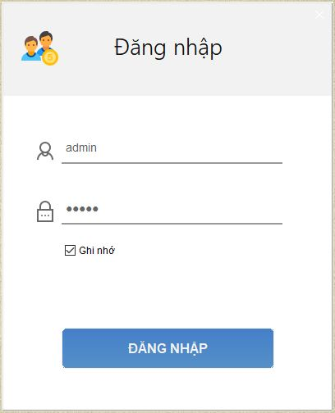

### Các thành phần trong giao diện

|  |  |  |  |
| --- | --- | --- | --- |
| **STT** | **Loại Điều Khiển** | **Tên Điều Khiển** | **Mô Tả** |
| 1 | JPanel | pn_tiltle | Vùng icon và tên chức năng. |
| 2 | JLabel | lbl_username | Icon tài khoản. |
| lbl_password | Icon mật khẩu. |
| 3 | JTextxtield | txt_username | Vùng nhập tài khoản đăng nhập. |
| 4 | JPasswordField | pf_password | Vùng nhập mật khẩu. |
| 5 | JCheckBox | check_memory | Chức năng ghi nhớ tài khoản, mật khẩu. |
| 6 | JButton | btn_login | Nút đăng nhập vào hệ thống. |

### Dữ liệu sử dụng

|  |  |  |  |  |  |
| --- | --- | --- | --- | --- | --- |
| **STT** | **Tên bảng/ Cấu trúc dữ liệu** | **Phương thức** | | | |
| **Thêm** | **Sửa** | **Xóa** | **Truy vấn** |
| 1 | taikhoan |  |  |  | X |

### Cách xử lý

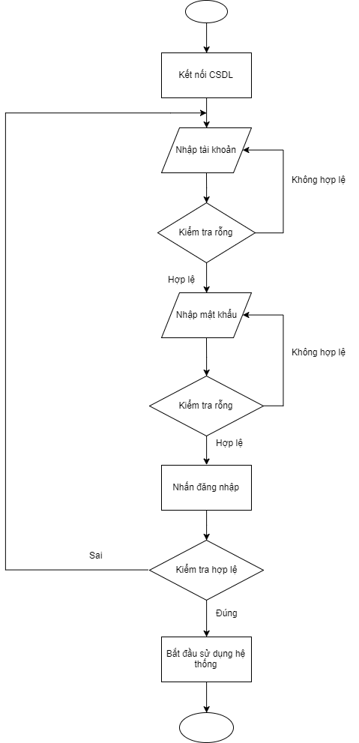

## TrangChu ( Trang chủ)

### Mục đích

* Giao diện chính của chương trình. Bao gồm những chức năng chính của chương trình. Giúp người dùng sử dụng các chức năng chính nhanh.
* Tiền đề điều kiện: Trước khi sử dụng chức năng phải đăng nhập vào hệ thống với tài khoản người quản trị.

### Giao diện

Sau khi Đăng Nhập vào hệ thống, giao diện trang chủ sẽ hiện lên.

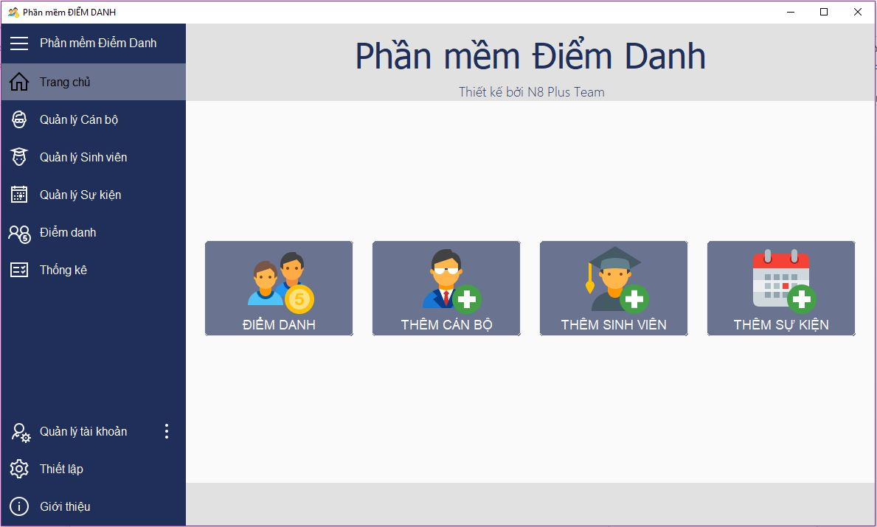

### Các thành phần trong giao diện

|  |  |  |  |
| --- | --- | --- | --- |
| **STT** | **Loại Điều Khiển** | **Tên Điều Khiển** | **Mô Tả** |
| 1 | JMenuField | mf_menu | Vùng chứa các chức năng |
| 2 | JPanel | pn_title | Tiêu để phần mềm |
| 3 | JButton | btn_attendance | Chức năng điểm danh |
| btn_addCB | Chức năng thêm cán bộ |
| btn_addSV | Chức năng thêm sự kiện |
| btn_addSK | Chức năng thêm sự kiện |

### Dữ liệu sử dụng

|  |  |  |  |  |  |
| --- | --- | --- | --- | --- | --- |
| **STT** | **Tên bảng/ Cấu trúc dữ liệu** | **Phương thức** | | | |
| **Thêm** | **Sửa** | **Xóa** | **Truy vấn** |
|  |  |  |  |  |  |

## QuanLyCanBo (Quản lý cán bộ)

### Mục đích

* Cho phép người dùng quản lý danh sách cán bộ, thêm, sửa xóa và nhập danh sách từ file Exel.
* Tiền điều kiện: Đã đăng nhập vào hệ thống

### Tiền đề điều kiện

Người dùng phải đăng nhập vào hệ thống, sau đó chọn Quản Lý Cán Bộ

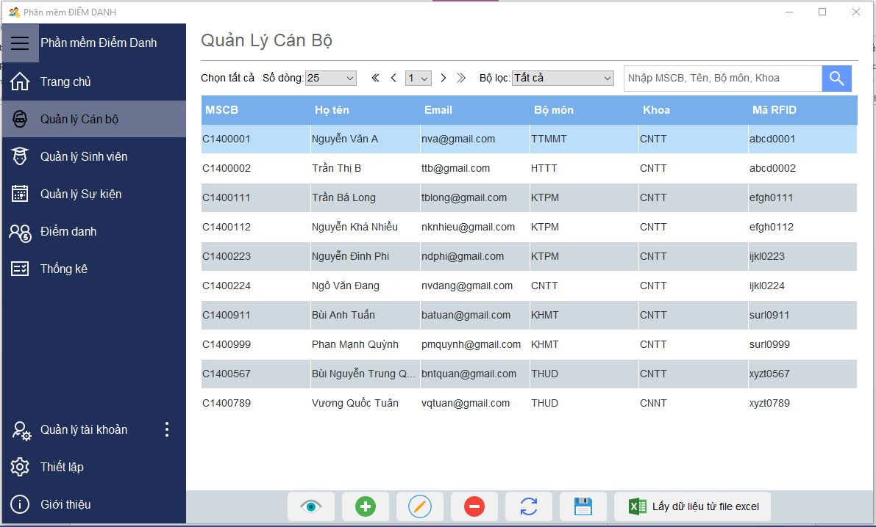

### Các thành phần trong giao diện

|  |  |  |  |
| --- | --- | --- | --- |
| **STT** | **Loại Điều Khiển** | **Tên Điều Khiển** | **Mô Tả** |
| 1 | JMenuField | mf_menu | Vùng chọn các chức năng. |
| 2 | JPanel | pn_title | Tiêu đề cho chức năng. |
| 3 | JTextxtield | txt_search | Vùng tìm kiếm. |
| 4 | JCheckBox | check_introw | Chọn số dòng hiển thị. |
| check_page | Chọn trang hiển thị. |
| check_filter | Bộ lọc. |
| 5 | JTable | tbl_listCB | Danh sách CB. |
| 6 | JButton | btn_view | Xem thông tin CB. |
| btn_addCB | Thêm CB mới. |
| btn_editCB | Sửa thông tin CB. |
| btn_deleteCB | Xoa CB. |
| btn_freresh | Làm mới danh sach. |
| btn_import | Lấy dữ liệu từ file exel. |

### Dữ liệu sử dụng

|  |  |  |  |  |  |
| --- | --- | --- | --- | --- | --- |
| **STT** | **Tên bảng/ Cấu trúc dữ liệu** | **Phương thức** | | | |
| **Thêm** | **Sửa** | **Xóa** | **Truy vấn** |
| 1 | ds_canbo | X | X | X | X |

## XemThongTinCB (Xem thông tin chi tiết cán bộ)

### Mục đích

* Giúp người dùng xem thông tin cán bộ nào đó
* Tiền điều kiện: Phải đăng nhập và chọn vào chức năng quản lý cán bộ.

### Giao diện

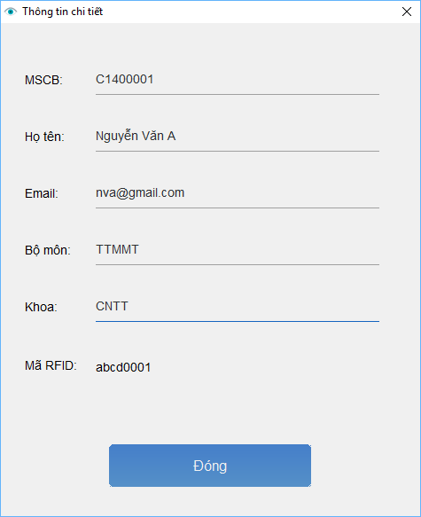

### Các thành phần giao diện

|  |  |  |  |
| --- | --- | --- | --- |
| **STT** | **Loại Điều Khiển** | **Tên Điều Khiển** | **Mô Tả** |
| 1 | Jlabel | lbl_MSCB | Mã số cán bộ. |
| lbl_name | Họ và Tên CB. |
| lbl_email | Email CB. |
| lbl_bomon | Bộ môn CB. |
| lbl_khoa | Khoa/vien CB. |
| lbl_rfid | Mã RFID. |
| 2 | JTextxtield | txt_MSCB | Vùng chứa MSCB. |
| txt_name | Vùng chứa họ và tên CB. |
| txt_email | Vùng chưa email CB. |
| txt_bomon | Vùng chưa bộ môn CB. |
| txt_khoa | Vùng chứa khoa CB. |
| txt_rfid | Vùng chứa MÃ THE (RFID) |
| 3 | JButton | btn_close | Nút đóng chức năng. |

### Sử dụng dữ liệu

|  |  |  |  |  |  |
| --- | --- | --- | --- | --- | --- |
| **STT** | **Tên bảng/ Cấu trúc dữ liệu** | **Phương thức** | | | |
| **Thêm** | **Sửa** | **Xóa** | **Truy vấn** |
| 1 | ds_canbo |  |  |  | X |

## ThemCB (Thêm cán bộ mới)

### Mục đích

* Giúp người dùng thêm vào danh sach một cán bộ mới.
* Tiền điều kiện: Phải đăng nhập và chọn vào chức năng quản lý cán bộ.

### Giao diện

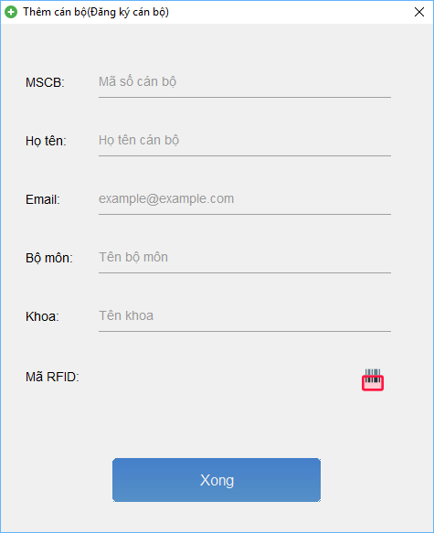

### Các thành phần trong giao diện

|  |  |  |  |
| --- | --- | --- | --- |
| **STT** | **Loại Điều Khiển** | **Tên Điều Khiển** | **Mô Tả** |
| 1 | Jlabel | lbl_MSCB | Mã số cán bộ. |
| lbl_name | Họ và Tên CB. |
| lbl_email | Email CB. |
| lbl_bomon | Bộ môn CB. |
| lbl_khoa | Khoa/vien CB. |
| lbl_rfid | Mã RFID. |
| 2 | JTextxtield | txt_MSCB | Vùng chứa MSCB. |
| txt_name | Vùng chứa họ và tên CB. |
| txt_email | Vùng chưa email CB. |
| txt_bomon | Vùng chưa bộ môn CB. |
| txt_khoa | Vùng chứa khoa CB. |
| txt_rfid | Vùng chứa MÃ THE (RFID) |
| 3 | JButton | btn_xong | Nút đóng chức năng. |
| btn_quet | Chức năng quét thẻ. |

### Sử dụng dữ liệu

|  |  |  |  |  |  |
| --- | --- | --- | --- | --- | --- |
| **STT** | **Tên bảng/ Cấu trúc dữ liệu** | **Phương thức** | | | |
| **Thêm** | **Sửa** | **Xóa** | **Truy vấn** |
| 1 | ds_canbo | X |  |  |  |

## SuaTTCB (Chỉnh sưa thông tin chi tiết cán bộ)

### Mục đích

* Giúp người dùng chỉnh sửa thông tin cán bộ.
* Tiền điều kiện: Phải đăng nhập và chọn vào chức năng quản lý cán bộ.

### Giao diện

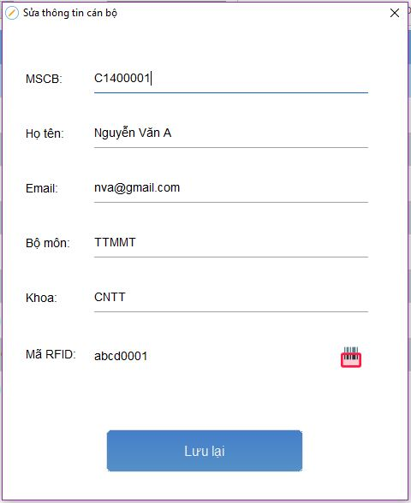

### Các thành phần trong giao diện

|  |  |  |  |
| --- | --- | --- | --- |
| **STT** | **Loại Điều Khiển** | **Tên Điều Khiển** | **Mô Tả** |
| 1 | Jlabel | lbl_MSCB | Mã số cán bộ. |
| lbl_name | Họ và Tên CB. |
| lbl_email | Email CB. |
| lbl_bomon | Bộ môn CB. |
| lbl_khoa | Khoa/vien CB. |
| lbl_rfid | Mã RFID. |
| 2 | JTextxtield | txt_MSCB | Vùng chứa MSCB. |
| txt_name | Vùng chứa họ và tên CB. |
| txt_email | Vùng chưa email CB. |
| txt_bomon | Vùng chưa bộ môn CB. |
| txt_khoa | Vùng chứa khoa CB. |
| txt_rfid | Vùng chứa MÃ THE (RFID) |
| 3 | JButton | btn_save | Nút đóng chức năng. |
| btn_quet | Chức năng quét thẻ. |

### Sử dụng dữ liệu

|  |  |  |  |  |  |
| --- | --- | --- | --- | --- | --- |
| **STT** | **Tên bảng/ Cấu trúc dữ liệu** | **Phương thức** | | | |
| **Thêm** | **Sửa** | **Xóa** | **Truy vấn** |
| 1 | ds_canbo |  | X |  |  |

## Import (Import danh sách cán bộ từ file exel)

### Mục đích

* Giúp người dùng thêm danh sách cán bộ từ file exel.
* Tiền điều kiện: Đã đăng nhập vào hệ thống và chọn chức năng quản lý CB.

### Giao diện

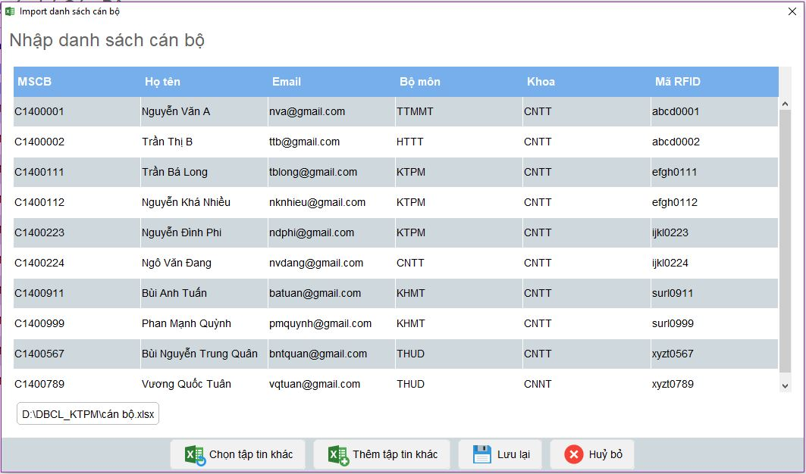

### Các thành phần trong giao diện

|  |  |  |  |
| --- | --- | --- | --- |
| **STT** | **Loại Điều Khiển** | **Tên Điều Khiển** | **Mô Tả** |
| 1 | JPanel | pn_title | Tiêu đề cho nhập danh sách cán bộ |
| 2 | JTable | tbl_bangDS | Bảng chứa danh sách cán bộ |
| 3 | JButton | btn_chontaptinkhac | Chức năng chon tập tin khác |
| btn_themtaptinkhac | Chức năng thêm tập tin khác |
| btn_luulai | Chức năng lưu lai danh sach vừa import |
| btn_huybo | Chức năng hủy bỏ danh sách vừa rồi |

### Sử dụng dữ liệu

|  |  |  |  |  |  |
| --- | --- | --- | --- | --- | --- |
| **STT** | **Tên bảng/ Cấu trúc dữ liệu** | **Phương thức** | | | |
| **Thêm** | **Sửa** | **Xóa** | **Truy vấn** |
| 1 | ds_canbo | X |  |  | X |

## QuanLySinhVien (Quản lý Sinh Viên)

### Mục đích

* Giúp người dùng quản lý sinh viên.
* Tiền điều kiện: Đã đăng nhập vào hệ thống.

### Giao diện

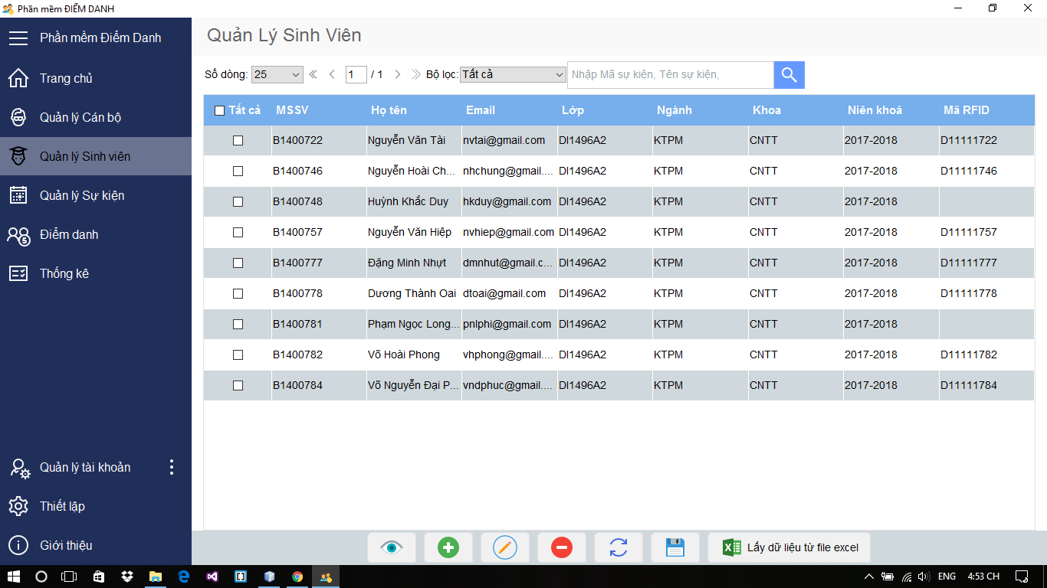

### Các thành phần trong giao diện

|  |  |  |  |
| --- | --- | --- | --- |
| **STT** | **Loại Điều Khiển** | **Tên Điều Khiển** | **Mô Tả** |
| 1 | JPanel | pnl_Menu | Vùng chọn các chức năng |
| 2 | JButton | btn_Xem | Xem chi tiết thông tin sinh viên. |
| btn_Them | Thêm sinh viên mới vào danh sách. |
| btn_Sua | Sửa thông tin sinh viên. |
| btn_Xoa | Xóa sinh viên ra khỏi danh sách. |
| btn_TaiLai | Tải lại bảng danh sách sinh viên. |
| btn_Luu | Lưu lại các thay đổi. |
| btn_Import | Lấy dữ liệu từ file Excel. |
| btn_TimKiem | Tìm kiếm sinh viên theo tùy chọn. |
| 3 | JComboBox | cbx_SoDong | Chọn số dòng hiển thị danh sách. |
| cbx_List | Chọn trang hiển thị danh sách. |
| cbx_Loc | Lọc tìm kiếm sinh viên theo tùy chọn |
| 4 | JTable | tbl_danhsachSV | Bảng danh sách sinh viên. |
| 5 | JTextxtield | txt_TimKiem | Nhập thông tin sinh viên cần tìm. |
| 6 | JLabel | lbll_SoDong | Số dòng hiển thị. |
| lbll_BoLoc | Bộ lọc thông tin sinh viên. |
| 7 | JCheckBox | cbx_chon | Chọn tất cả sinh viên. |

### Sử dụng dữ liệu

|  |  |  |  |  |  |
| --- | --- | --- | --- | --- | --- |
| **STT** | **Tên bảng/ Cấu trúc dữ liệu** | **Phương thức** | | | |
| **Thêm** | **Sửa** | **Xóa** | **Truy vấn** |
| 1 | ds_sinhvien | X | X | X | X |

## XemThongTinSV (Xem thông tin chi tiết sinh viên)

### Mục đích

* Giúp người dùng xem thông tin SV nào đó
* Tiền điều kiện: Phải đăng nhập và chọn vào chức năng quản lý SV.

### Giao diện

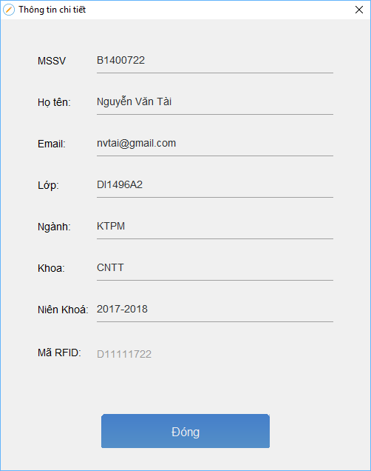

### Các thành phần giao diện

|  |  |  |  |
| --- | --- | --- | --- |
| **STT** | **Loại Điều Khiển** | **Tên Điều Khiển** | **Mô Tả** |
| 1 | JLabel | lbl_mssv | Mã số sinh viên. |
| lbl_name | Họ và Tên SV. |
| lbl_email | Email SV. |
| lbl_lop | Lớp của SV. |
| lbl_nganh | Ngành của SV. |
| lbl_khoa | Khoa của sinh viên. |
| lbl_nienkhoa | Niên khóa. |
| lbl_rfid | Mã RFID. |
| 2 | JTextxtield | txt_mssv | Vùng chứa MSSV. |
| txt_name | Vùng chứa họ và tên SV. |
| txt_email | Vùng chứa email SV. |
| txt_lop | Vùng chứa lớp của SV. |
| txt_nganh | Vùng chứa ngành của SV. |
| txt_khoa | Vùng chứa khoa SV. |
| txt_nienkhoa | Vùng chứa niên khóa. |
| txt_rfid | Vùng chứa MÃ THE (RFID) |
| 3 | JButton | btn_save | Nút đóng chức năng. |
| btn_quet | Chức năng quét thẻ. |

### Sử dụng dữ liệu

|  |  |  |  |  |  |
| --- | --- | --- | --- | --- | --- |
| **STT** | **Tên bảng/ Cấu trúc dữ liệu** | **Phương thức** | | | |
| **Thêm** | **Sửa** | **Xóa** | **Truy vấn** |
| 1 | ds_sinhvien |  |  |  | X |

## ThemSV (Thêm SV mới)

### Mục đích

* Giúp người dùng thêm vào danh sach một SV mới.
* Tiền điều kiện: Phải đăng nhập và chọn vào chức năng quản lý SV.

### Giao diện

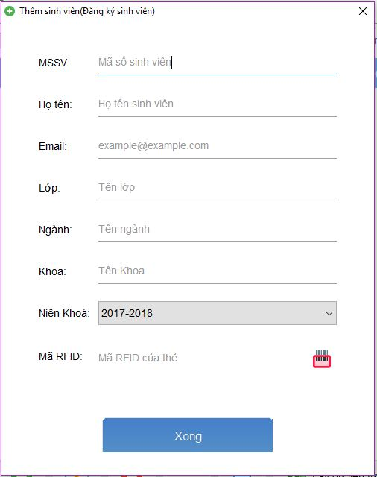

### Các thành phần trong giao diện

|  |  |  |  |
| --- | --- | --- | --- |
| **STT** | **Loại Điều Khiển** | **Tên Điều Khiển** | **Mô Tả** |
| 1 | JLabel | lbl_mssv | Mã số sinh viên. |
| lbl_name | Họ và Tên SV. |
| lbl_email | Email SV. |
| lbl_lop | Lớp của SV. |
| lbl_nganh | Ngành của SV. |
| lbl_khoa | Khoa của sinh viên. |
| lbl_nienkhoa | Niên khóa. |
| lbl_rfid | Mã RFID. |
| 2 | JTextxtield | txt_mssv | Vùng chứa MSSV. |
| txt_name | Vùng chứa họ và tên SV. |
| txt_email | Vùng chứa email SV. |
| txt_lop | Vùng chứa lớp của SV. |
| txt_nganh | Vùng chứa ngành của SV. |
| txt_khoa | Vùng chứa khoa SV. |
| txt_rfid | Vùng chứa MÃ THE (RFID) |
| 3 | JButton | btn_save | Nút đóng chức năng. |
| btn_quet | Chức năng quét thẻ. |
| 4 | JComboBox | cbx_nienkhoa | Lựa chọn niên khóa cho SV. |

### Sử dụng dữ liệu

|  |  |  |  |  |  |
| --- | --- | --- | --- | --- | --- |
| **STT** | **Tên bảng/ Cấu trúc dữ liệu** | **Phương thức** | | | |
| **Thêm** | **Sửa** | **Xóa** | **Truy vấn** |
| 1 | ds_sinhvien | X |  |  |  |

## SuaTTSV (Chỉnh sưa thông tin chi tiết cán bộ)

### Mục đích

* Giúp người dùng chỉnh sửa thông tin SV.
* Tiền điều kiện: Phải đăng nhập và chọn vào chức năng quản lý SV.

### Giao diện

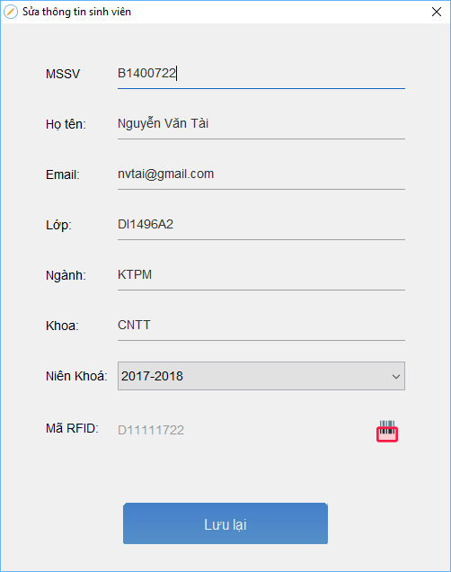

### Các thành phần trong giao diện

|  |  |  |  |
| --- | --- | --- | --- |
| **STT** | **Loại Điều Khiển** | **Tên Điều Khiển** | **Mô Tả** |
| 1 | JLabel | lbl_mssv | Mã số sinh viên. |
| lbl_name | Họ và Tên SV. |
| lbl_email | Email SV. |
| lbl_lop | Lớp của SV. |
| lbl_nganh | Ngành của SV. |
| lbl_khoa | Khoa của sinh viên. |
| lbl_nienkhoa | Niên khóa. |
| lbl_rfid | Mã RFID. |
| 2 | JTextxtield | txt_mssv | Vùng chứa MSSV. |
| txt_name | Vùng chứa họ và tên SV. |
| txt_email | Vùng chứa email SV. |
| txt_lop | Vùng chứa lớp của SV. |
| txt_nganh | Vùng chứa ngành của SV. |
| txt_khoa | Vùng chứa khoa SV. |
| txt_rfid | Vùng chứa MÃ THE (RFID) |
| 3 | JButton | btn_save | Nút đóng chức năng. |
| btn_quet | Chức năng quét thẻ. |
| 4 | JComboBox | cbx_nienkhoa | Lựa chọn niên khóa cho SV. |

### Sử dụng dữ liệu

|  |  |  |  |  |  |
| --- | --- | --- | --- | --- | --- |
| **STT** | **Tên bảng/ Cấu trúc dữ liệu** | **Phương thức** | | | |
| **Thêm** | **Sửa** | **Xóa** | **Truy vấn** |
| 1 | ds_sinhvien |  | X |  |  |

## Import (Import danh sách SV từ file exel)

### Mục đích

* Giúp người dùng thêm danh sách SV từ file exel.
* Tiền điều kiện: Đã đăng nhập vào hệ thống và chọn chức năng quản lý SV.

### Giao diện

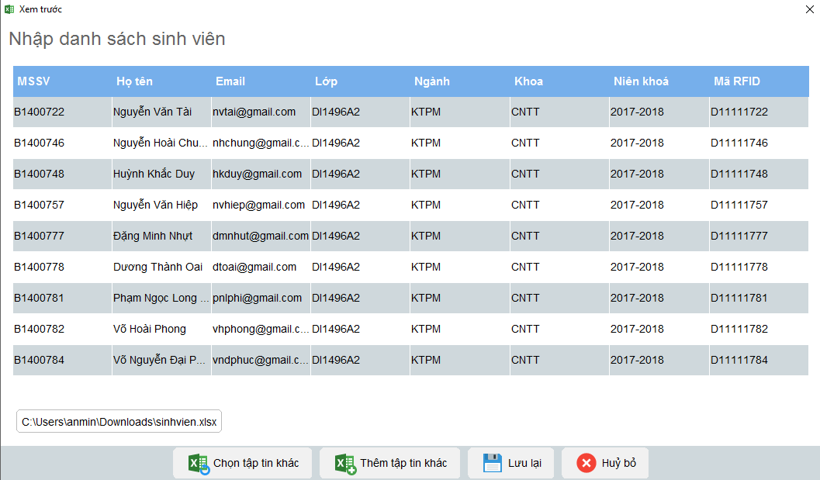

### Các thành phần trong giao diện

|  |  |  |  |
| --- | --- | --- | --- |
| **STT** | **Loại Điều Khiển** | **Tên Điều Khiển** | **Mô Tả** |
| 1 | JPanel | pn_title | Tiêu đề cho nhập danh sách cán bộ |
| 2 | JTable | tbl_bangDS | Bảng chứa danh sách cán bộ |
| 3 | JButton | btn_chontaptinkhac | Chức năng chon tập tin khác |
| btn_themtaptinkhac | Chức năng thêm tập tin khác |
| btn_luulai | Chức năng lưu lai danh sach vừa import |
| btn_huybo | Chức năng hủy bỏ danh sách vừa rồi |

### Sử dụng dữ liệu

|  |  |  |  |  |  |
| --- | --- | --- | --- | --- | --- |
| **STT** | **Tên bảng/ Cấu trúc dữ liệu** | **Phương thức** | | | |
| **Thêm** | **Sửa** | **Xóa** | **Truy vấn** |
| 1 | ds_sinhvien | X |  |  | X |

## QuanLySuKien (Quản lý sự kiện)

### Mục đích

* Cho phép người dùng quản lý danh sách sự kiên, thêm, sửa xóa và nhập danh sách từ file Exel.
* Tiền điều kiện: Người dùng phải đăng nhập vào hệ thống, sau đó chọn Quản Lý Sự Kiện

### Giao diện

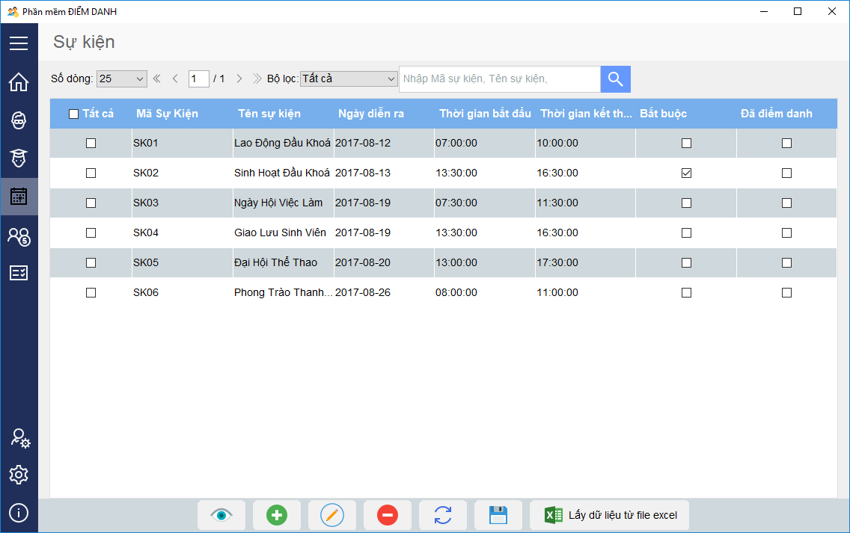

### Các thành phần trong giao diện

|  |  |  |  |
| --- | --- | --- | --- |
| **STT** | **Loại Điều Khiển** | **Tên Điều Khiển** | **Mô Tả** |
| 1 | JButton | btn_TimKiem | Tìm kiếm sinh viên theo tùy chọn. |
| btn_Xem | Xem chi tiết thông tin sinh viên. |
| btn_Them | Thêm sinh viên mới vào danh sách. |
| btn_Sua | Sửa thông tin sinh viên. |
| btn_Xoa | Xóa sinh viên ra khỏi danh sách. |
| btn_TaiLai | Tải lại bảng danh sách sinh viên. |
| btn_Luu | Lưu lại các thay đổi. |
| btn_Import | Lấy dữ liệu từ file Excel. |
| 2 | JComboBox | cbx_SoDong | Chọn số dòng hiển thị danh sách. |
| cbx_Loc | Lọc tìm kiếm theo tùy chọn |
| 3 | JTable | tbl_danhsachSV | Bảng danh sách sự kiện. |
| 4 | JTextxtield | txt_TimKiem | Nhập thông tin cần tìm. |
| 5 | JLabel | lbl_SoDong | Số dòng hiển thị. |
| lbl_BoLoc | Bộ lọc thông tin sinh viên. |

### Dữ liệu sử dụng

|  |  |  |  |  |  |
| --- | --- | --- | --- | --- | --- |
| **STT** | **Tên bảng/ Cấu trúc dữ liệu** | **Phương thức** | | | |
| **Thêm** | **Sửa** | **Xóa** | **Truy vấn** |
| 1 | ds_sukien | X | X | X | X |

## XemChiTietSK (Xem chi tiết sự kiện)

### Mục đích

* Giúp người dùng xem thông tin sự kiện nào đó
* Tiền điều kiện: Phải đăng nhập và chọn vào chức năng quản lý sự kiện.

### Giao diện

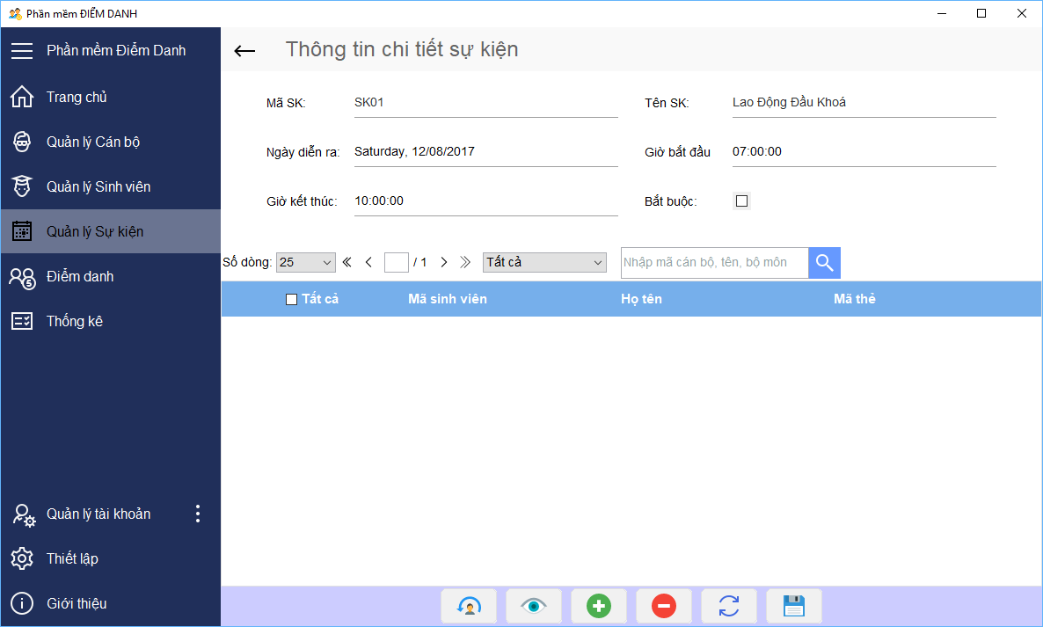

### Các thành phần giao diện

|  |  |  |  |
| --- | --- | --- | --- |
| **STT** | **Loại Điều Khiển** | **Tên Điều Khiển** | **Mô Tả** |
| 1 | JPanel | pn_title | Vùng chưa tiêu đề chức năng |
| 2 | JButton | btn_Xem | Xem chi tiết thông tin sinh viên. |
| btn_Them | Thêm sinh viên mới vào danh sách. |
| btn_Sua | Sửa thông tin sinh viên. |
| btn_Xoa | Xóa sinh viên ra khỏi danh sách. |
| btn_TaiLai | Tải lại bảng danh sách sinh viên. |
| btn_Luu | Lưu lại các thay đổi. |
| btn_TroLai | Chức năng quay lại giao diên trước đó |
| btn_ChuyenDanhSach | Chuyển qua lại giữa danh sách sinh viên và cán bộ |
| btn_TimKiem | Tìm kiếm sinh viên theo tùy chọn. |
| 3 | JComboBox | cbx_SoDong | Chọn số dòng hiển thị danh sách. |
| cbx_Loc | Lọc hiển thị danh sách. |
| cbx_timkiem | Chức năng tìm kiếm theo đối tượng |
| 4 | JTextxtield | txt_TimKiem | Nhập thông tin sinh viên cần tìm. |
| txt_maSK | Vùng chứa mã sự kiện |
| txt_tenSK | Vùng chưa tên sự kiện |
| txt_ngaydienra | Ngày diễn ra sự kiện |
| txt_giobatdau | Giờ bắt đầu sự kiện |
| txt_gioketthuc | Giờ kết thúc sự kiện |
| txt_ghichu | Ghi chú |
| 5 | JLabel | lbl_SoDong | Số dòng hiển thị. |
| lbl_BoLoc | Bộ lọc thông tin sinh viên. |
| lbl_maSK | Mã sự kiện |
| lbl_tenSK | Tên sự kiện |
| lbl_ngaybatdau | Ngày bắt đầu |
| lbl_giobatday | Giờ bắt đầu |
| lbl_gioketthuc | Giờ kết thúc |
| lbl_ghichu | Ghi chú |
| 6 | JTable | tbl_svthamgia | Bảng danh sách sinh viên tham gia. |
| tbl_cbthamgia | Bảng danh sách cán bộ tham gia. |

### Sử dụng dữ liệu

|  |  |  |  |  |  |
| --- | --- | --- | --- | --- | --- |
| **STT** | **Tên bảng/ Cấu trúc dữ liệu** | **Phương thức** | | | |
| **Thêm** | **Sửa** | **Xóa** | **Truy vấn** |
| 1 | ds_sukien |  |  |  | X |
| 2 | ds_svthamgia |  |  |  | X |
| 3 | ds_cbthamgia |  |  |  | X |

## ThemSuKien (Thêm sự kiện)

### Mục đích

* Giúp người dùng thêm 1 sự kiện.
* Tiền điều kiện: Phải đăng nhập và chọn vào chức năng quản lý sự kiện

### Giao diện

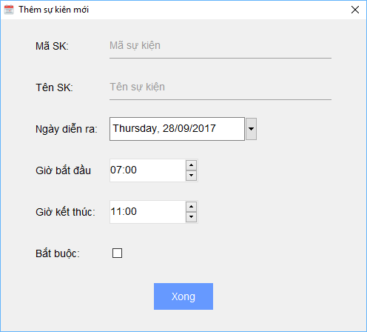

### Các thành phần giao diện

|  |  |  |  |
| --- | --- | --- | --- |
| **STT** | **Loại Điều Khiển** | **Tên Điều Khiển** | **Mô Tả** |
| 1 | JPanel | pn_title | Vùng chưa tiêu đề chức năng |
| 2 | JButton | btn_TimKiem | Tìm kiếm sinh viên theo tùy chọn. |
| 3 | JComboBox | cbx_ngaydienra | Ngày diễn ra sự kiện |
| 4 | Spinner | spn_giobatdau | Giờ bắt đầu sự kiện |
| spn_gioketthuc | Giờ kết thúc sự kiện |
| 5 | JTextxtield | txt_maSK | Vùng chứa mã sự kiện |
| txt_tenSK | Vùng chưa tên sự kiện |
| 6 | JLabel | lbl_maSK | Mã sự kiện |
| lbl_tenSK | Tên sự kiện |
| lbl_ngaydienra | Ngày diễn ra |
| lbl_giobatdau | Giờ bắt đầu |
| lbl_gioketthuc | Giờ kết thúc |
| lbl_ghichu | Ghi chú |
| 7 | JCheckBox | cbx_batbuoc | Bắt buộc |

### Sử dụng dữ liệu

|  |  |  |  |  |  |
| --- | --- | --- | --- | --- | --- |
| **STT** | **Tên bảng/ Cấu trúc dữ liệu** | **Phương thức** | | | |
| **Thêm** | **Sửa** | **Xóa** | **Truy vấn** |
| 1 | ds_sukien | X |  |  | X |

## SuaThongTinSuKien (Sửa thông tin sự kiện)

### Mục đích

* Giúp người dùng sửa thông tin sự kiện nào đó
* Tiền điều kiện: Phải đăng nhập và chọn vào chức năng quản lý sự kiện và chọn 1 sự kiện cụ thể để tiến hành sửa thông tin.

### Giao diện

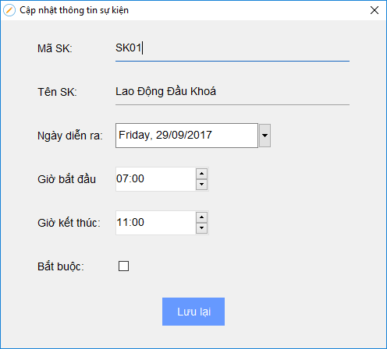

### Các thành phần giao diện

|  |  |  |  |
| --- | --- | --- | --- |
| **STT** | **Loại Điều Khiển** | **Tên Điều Khiển** | **Mô Tả** |
| 1 | JPanel | pn_title | Vùng chưa tiêu đề chức năng |
| 2 | JButton | btn_Xem | Xem chi tiết thông tin sinh viên. |
| btn_Them | Thêm sinh viên mới vào danh sách. |
| btn_Sua | Sửa thông tin sinh viên. |
| btn_Xoa | Xóa sinh viên ra khỏi danh sách. |
| btn_TaiLai | Tải lại bảng danh sách sinh viên. |
| btn_Luu | Lưu lại các thay đổi. |
| btn_back | Chức năng quay lại giao diên trước đó |
| btn_TimKiem | Tìm kiếm sinh viên theo tùy chọn. |
| 3 | JComboBox | cbx_ngaydienra | Ngày diễn ra sự kiện |
| cbx_SoDong | Chọn số dòng hiển thị danh sách. |
| cbx_Loc | Lọc hiển thị danh sách. |
| cbx_timkiem | Chức năng tìm kiếm theo đối tượng |
| 4 | Spinner | spn_giobatdau | Giờ bắt đầu sự kiện |
| spn_gioketthuc | Giờ kết thúc sự kiện |
| 5 | JTextxtield | txt_TimKiem | Nhập thông tin sinh viên cần tìm. |
| txt_maSK | Vùng chứa mã sự kiện |
| txt_tenSK | Vùng chưa tên sự kiện |
| txt_ghichu | Ghi chú |
| 6 | JLabel | lbl_SoDong | Số dòng hiển thị. |
| lbl_BoLoc | Bộ lọc thông tin sinh viên. |
| lbl_maSK | Mã sự kiện |
| lbl_tenSK | Tên sự kiện |
| lbl_ngaybatdau | Ngày bắt đầu |
| lbl_giobatday | Giờ bắt đầu |
| lbl_gioketthuc | Giờ kết thúc |
| lbl_ghichu | Ghi chú |
| 7 | JTable | tbl_SV_dangki | Bảng danh sách sinh viên đăng kí. |
| tbl_CBX_dangki | Bảng danh sách cán bộ đăng kí. |

### Sử dụng dữ liệu

|  |  |  |  |  |  |
| --- | --- | --- | --- | --- | --- |
| **STT** | **Tên bảng/ Cấu trúc dữ liệu** | **Phương thức** | | | |
| **Thêm** | **Sửa** | **Xóa** | **Truy vấn** |
| 1 | ds_sukien |  | X |  | X |
| 2 | ds_sinhviendusk | X | X | X | X |
| 3 | ds_canbodusk | X | X | X | X |

## DiemDanh (Điểm danh)

### Mục đích

* Giúp người dùng điểm danh theo sự kiện đã đăng ký.
* Tiền điều kiện: Đăng nhập vào hệ thống và chọn chức năng điểm danh.

### Giao diện

**Giao diện 1:**

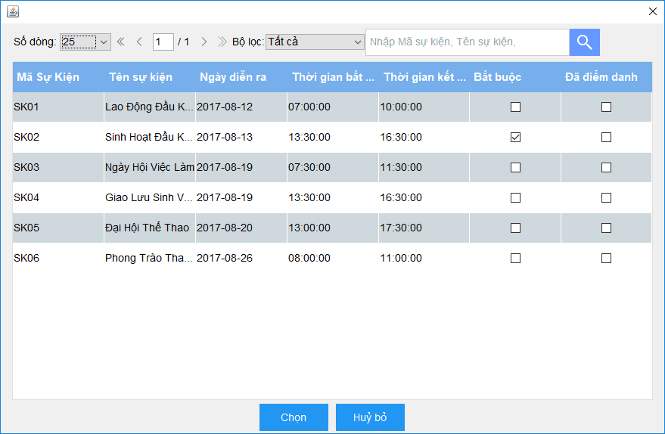

**Giao diện 2:**

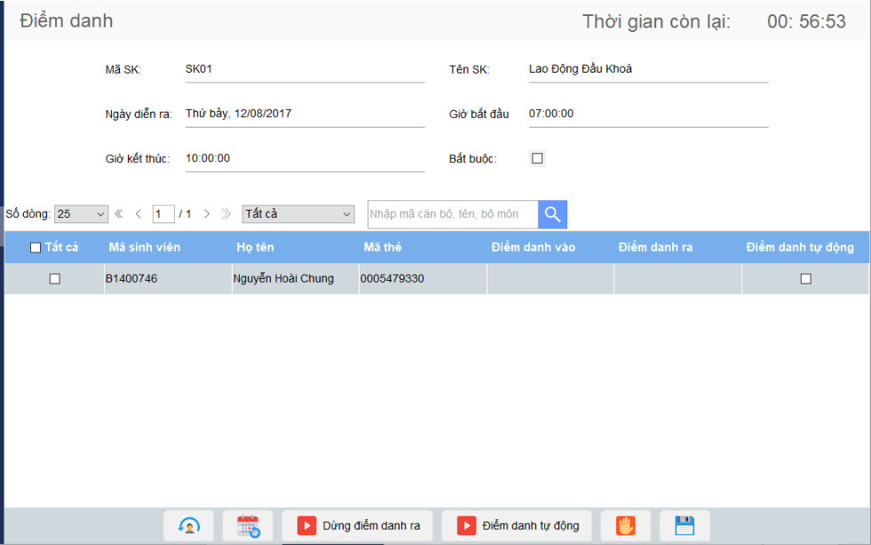

### Các thành phần giao diện

**Giao diện 1:**

|  |  |  |  |
| --- | --- | --- | --- |
| **STT** | **Loại Điều Khiển** | **Tên Điều Khiển** | **Mô Tả** |
| 1 | JComboBox | cbx_SoDong | Chọn số dòng hiển thị danh sách. |
| cbx_Loc | Lọc hiển thị danh sách. |
| cbx_page | Trang hiển thị |
| 2 | JTable | tbl_danhsachSK | Bảng danh sách sự kiện |
| 3 | JButton | btn_Chon | Chọn sự kiện |
| btn_HuyBo | Hủy bỏ điểm danh |
| 4 | JTextxtield | txt_TimKiem | Nhập thông tin sự kiện cần tìm |

**Giao diện 2:**

|  |  |  |  |
| --- | --- | --- | --- |
| **STT** | **Loại Điều Khiển** | **Tên Điều Khiển** | **Mô Tả** |
| 1 | JButton | btn_ChuyenDoiDS | Chuyển đổi danh sách CB/SV |
| btn_DoiSuKien | Chọn lại sự kiện |
| btn_BatDauDiemDanh | Bắt đầu điểm danh |
| btn_DiemDanhTuDong | Điểm danh tự động bằng máy quét RFID |
| btn_DiemDanhThuCong | Điểm danh thủ công bằng cách nhập mã CB/SV |
| btn_Luu | Lưu dữ liệu điểm danh vào CSDL |
| 2 | JCheckBox | cbx_chontatca | Chọn hiển thị tất cả. |
| 3 | JLabel | lbl_ThoiGianConLai | Hiển thị thời gian còn lại |
| 4 | JComboBox | cbx_SoDong | Chọn số dòng hiển thị danh sách. |
| cbx_Loc | Lọc tìm kiếm theo tùy chọn |
| 5 | JTable | tbl_danhsachSV/CB | Bảng danh sách tham gia sự kiện. |
| 6 | JTextxtield | txt_Trang | Chọn trang hiển thị danh sách. |
|  |  | txt_TimKiem | Nhập thông tin cần tìm. |

### Sử dụng dữ liệu

|  |  |  |  |  |  |
| --- | --- | --- | --- | --- | --- |
| **STT** | **Tên bảng/ Cấu trúc dữ liệu** | **Phương thức** | | | |
| **Thêm** | **Sửa** | **Xóa** | **Truy vấn** |
| 1 | ds_sukien |  |  |  | X |
| 2 | ds_cbthamgia | X | X | X | X |
| 3 | ds_svthamgia | X | X | X | X |
| 4 | ds_CanBo |  |  |  | X |
| 5 | ds_SinhVien |  |  |  | X |

## DiemDanhTuDong (Điểm danh tự động)

### Mục đích

* Ghi nhận điểm danh cán bộ hoặc sinh chưa đăng ký thẻ

### Giao diện

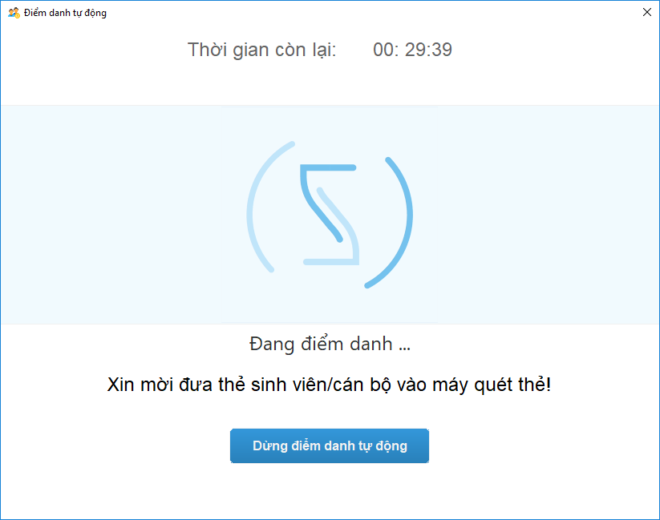

### Các thành phần giao diện

|  |  |  |  |
| --- | --- | --- | --- |
| **STT** | **Loại Điều Khiển** | **Tên Điều Khiển** | **Mô Tả** |
| 1 | JLabel | lbl_ThoiGianConLai | Hiển thị thời gian còn lại |
| lbl_LoiNhac | Hiện yêu cầu đưa thẻ vào máy quét |
| lbl_Alert | Thông báo tình trạng điểm danh |
| lbll_Waiting | Thể hiện thời gian điểm danh đếm ngược |
| 2 | JButton | btn_Dung diem danh | Dừng điểm danh tự động |

### Sử dụng dữ liệu

|  |  |  |  |  |  |
| --- | --- | --- | --- | --- | --- |
| **STT** | **Tên bảng/ Cấu trúc dữ liệu** | **Phương thức** | | | |
| **Thêm** | **Sửa** | **Xóa** | **Truy vấn** |
| 1 | ds_sukien |  |  |  | X |
| 2 | ds_cbthamgia | X | X | X | X |
| 3 | ds_svthamgia | X | X | X | X |
| 4 | ds_CanBo |  |  |  | X |
| 5 | ds_SinhVien |  |  |  | X |

## DiemDanhThuCong (Điểm danh thủ công)

### Mục đích

Điểm danh sinh viên/ cán bộ chưa đăng ký thẻ RFID hoặc không mang theo.

### Giao diện

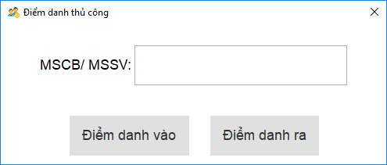

### Các thành phần giao diện

|  |  |  |  |
| --- | --- | --- | --- |
| **STT** | **Loại Điều Khiển** | **Tên Điều Khiển** | **Mô Tả** |
| 1 | JLabel | Lbll_Title | Dừng điểm danh tự động |
| 2 | JButton | btn_Dung_diem_danh vao | Ghi nhận điểm danh vào |
| btn_Dung_diem_danh ra | Ghi nhận điểm danh vào |
| 3 | JTextxtield | txt_MaThe | Nhập vô mã số cán bộ hoặc sinh viên |

### Sử dụng dữ liệu

|  |  |  |  |  |  |
| --- | --- | --- | --- | --- | --- |
| **STT** | **Tên bảng/ Cấu trúc dữ liệu** | **Phương thức** | | | |
| **Thêm** | **Sửa** | **Xóa** | **Truy vấn** |
| 1 | ds_sukien |  |  |  | X |
| 2 | ds_cbthamgia | X | X | X | X |
| 3 | ds_svthamgia | X | X | X | X |
| 4 | ds_CanBo |  |  |  | X |
| 5 | ds_SinhVien |  |  |  | X |

## ThongKe (Thống Kê)

### Mục đích

* Giúp người dùng thống kê danh sách điểm danh, sinh viên, cán bộ.
* Tiền điều kiện: Đăng nhập vào hệ thống và chọn chức năng thống kê.

### Giao diện

**Giao diện 1:**

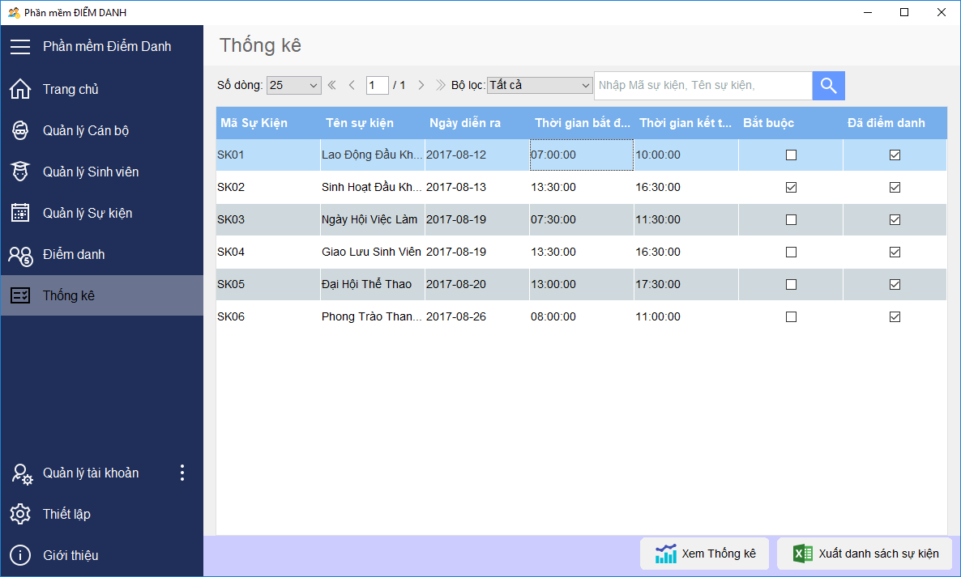

**Giao diện 2:**

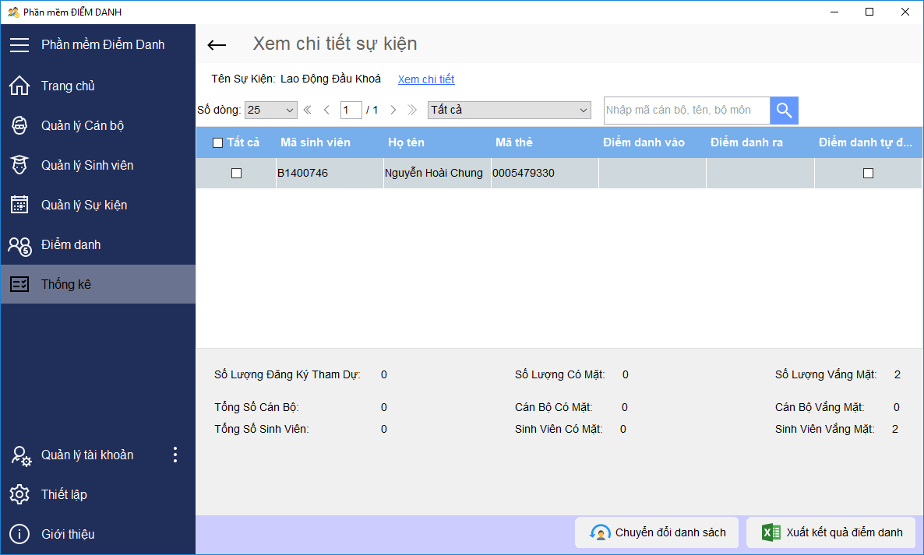

### Các thành phần giao diện

**Giao diện 1:**

|  |  |  |  |
| --- | --- | --- | --- |
| **STT** | **Loại Điều Khiển** | **Tên Điều Khiển** | **Mô Tả** |
| 1 | JButton | btn_TimKiem | Tìm kiếm sinh viên theo tùy chọn. |
| btn_XemThongKe | Xem kết quả điểm danh của sự kiện |
| btn_XuatRaExcel | Xuất danh sách sự kiện ra file excel |
| 2 | JComboBox | cbx_SoDong | Chọn số dòng hiển thị danh sách. |
| cbx_Loc | Lọc tìm kiếm theo tùy chọn |
| 3 | JTable | tbl_danhsachSV | Bảng danh sách sự kiện. |
| 4 | JTextxtield | txt_TimKiem | Nhập thông tin cần tìm. |

**Giao diện 2:**

|  |  |  |  |
| --- | --- | --- | --- |
| **STT** | **Loại Điều Khiển** | **Tên Điều Khiển** | **Mô Tả** |
| 1 | JButton | btn_TimKiem | Tìm kiếm sinh viên theo tùy chọn. |
| btn_back | Nút trở về giao diện trước |
| btn_xuat | Xuất ra file excel. |
| btn_ChuyenDanhSach | Chuyển qua lại giữa danh sách CB/SV |
| btn_XemChiTiet | Xem chi tiết sự kiện |
| 2 | JCheckBox | cbx_chontatca | Chọn tất cả. |
| 3 | JComboBox | cbx_SoDong | Chọn số dòng hiển thị danh sách. |
| cbx_Loc | Lọc tìm kiếm theo tùy chọn |
| 4 | JTable | tbl_danhsachSV/tbl_danhsachCB | Bảng danh sách tham gia sự kiện. |
| 5 | JTextxtield | txt_TimKiem | Nhập thông tin cần tìm. |
| 6 | JLabel | lbl_SoDong | Số dòng hiển thị. |
| lbl_soluong | Thống kê số lượng. |

### Sử dụng dữ liệu

|  |  |  |  |  |  |
| --- | --- | --- | --- | --- | --- |
| **STT** | **Tên bảng/ Cấu trúc dữ liệu** | **Phương thức** | | | |
| **Thêm** | **Sửa** | **Xóa** | **Truy vấn** |
| 1 | ds_sukien | X | X | X | X |
| 2 | ds_cbthamgia | X | X | X | X |
| 3 | ds_svthamgia | X | X | X | X |
| 4 | ds_CanBo |  |  |  | X |
| 5 | ds_SinhVien |  |  |  | X |

---Hết----